
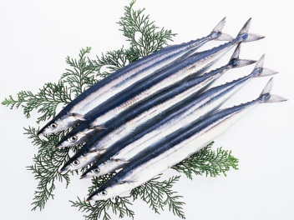
鮮度の良いサンマは宮城から
サンマは産卵のため、秋になるとオホーツク海から親潮にのって南下してきます。三陸沖にさしかかる頃には、エサを食べて太り、脂肪もグンと増して栄養価の高い美味しいサンマになります。特に、宮城県沖で漁獲され、漁場すぐ近くの女川港と気仙沼港に水揚げされたサンマは鮮度抜群で、10月に最盛期を迎えます。
鮮度抜群！
みやぎのサンマ
「食材王国みやぎ」とは豊かな自然に育くまれた宮城の食の多彩さと質の高さを表す言葉です。
「食材王国みやぎ」のホームページには宮城の食に関する情報が盛りだくさん！是非一度ご覧下さい。
食材王国みやぎホームページ： http://www.foodkingdom-miyagi.jp/index.shtml
食材王国みやぎとは・・・
メタボにも効果あり
サンマのおいしさはやっぱり脂ののり。「脂」と聞くと、現代人はメタボが気になるところですが、心配はいりません。サンマの脂肪には、EPAやDHAなどの、血中コレステロールを下げ、動脈硬化を起こしにくくする働きがある「不飽和脂肪酸」が圧倒的に多いからです。他にも、サンマには必須アミノ酸がすべて含まれた良質なタンパク質、ビタミンD、ナイアシン、葉酸も含まれています。サンマはおいしい上に、健康にも良い魚なのです。
主な産地 気仙沼市、女川町
からお届けする、旬の食材情報！
公益財団法人宮城県学校給食会
宮城県農林水産部食産業振興課

